УТВЕРЖДАЮ
Директор ГАУ ДО ТО
«ОСДЮСШ каратэ»
___________А.В. Потапов
15 апреля 2017 года

Отчёт о результатах самообследования
Государственного автономного учреждения дополнительного образования Тюменской области «Областная специализированная детско-юношеская спортивная школа каратэ»
По состоянию на 01 апреля 2017 года

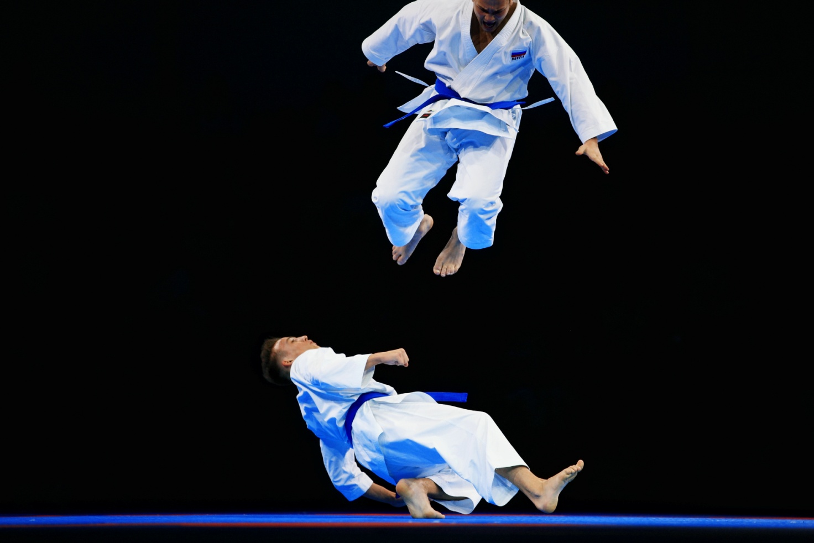

Тюмень, 2017

Об отчёте
Отчёт представляет собой аналитическую справку о деятельности ГАУ ДО ТО «ОСДЮСШ каратэ», подготовленной на основании приказа Министерства образования и науки Российской Федерации от 14 июня 2013 г., №462, Федерального закона от 04.12.2007 № 329-ФЗ «О физической культуре и спорте в Российской Федерации», Методических рекомендаций по организации деятельности спортивных школ в Российской Федерации (письма Министерства образования и науки Российской Федерации от 29.09.2006 № 06-1479 и Федерального Агентства по физической культуре и спорту от 12.12.2006 № СК-02-10/3685).
Данный документ включает в себя оценку образовательной деятельности, системы органов управления, содержания и качества подготовки обучающихся, организации учебного процесса, качества кадрового, учебно-методического обеспечения, материально- технической базы, а также анализ показателей деятельности организации.
Основной целью подготовки данного отчёта является подведение итогов деятельности Учреждения за период, анализ результатов, с учётом которого будет выстроена работа ГАУ ДО ТО «ОСДЮСШ каратэ» в учебном году 2017-2018, определены приоритеты в направлениях деятельности в будущем, устранение недочётов, модернизация структуры и организации деятельности при необходимости.
Процедура самообследования была проведена представителями учебно-методического отдела ГАУ ДО ТО «ОСДЮСШ каратэ». В состав рабочей группы вошли: заместитель директора по учебно-воспитательной работе, методист, старший тренер и экономист Учреждения.
Состав рабочей группы по проведении. Процедуры самообследования:

№  п/п | Ф.И.О. | должность
1. | Юрий Иванович Усенок | заместитель директора по учебно воспитательной работе ГАУ ДО ТО «ОСДЮСШ каратэ»
2. | Пономарева Анастасия Сергеевна | методист ГАУ ДО ТО «ОСДЮСШ каратэ»
3. | Юрий Юрьевич Калашников | старший тренер ГАУ ДО ТО «ОСДЮСШ каратэ»
4. | Елена Николаевна Дубровина | экономист ГАУ ДО ТО «ОСДЮСШ каратэ»

Календарный план проведения процедуры самообследования
ГАУ ДО ТО «ОСДЮСШ каратэ

№  п/п | сроки | мероприятие
1. | 01 февраля 2017 года | Назначение членов рабочей группы по проведению процедуры самообследования
2. | 02-15 февраля 2017 года | Планирование и подготовка работ по самообследованию Учреждения
3. | 16-29 февраля 2017 года | Организация и проведение самообследования Учреждения
4. | 01-07 марта 2017 года | Обобщение полученных результатов
5. | 08-18 марта 2017 года | Подготовка отчёта

- ОБЩИЕ СВЕДЕНИЯ ОБ УЧРЕЖДЕНИИ

Полное наименование организации | Государственное автономное учреждение дополнительного образования Тюменской области «Областная специализированная детско-юношеская спортивная школа каратэ»
Сокращённое наименование организации | ГАУ ДО ТО «ОСДЮСШ каратэ»
Дата создания | Создано на основании распоряжения Правительства Тюменской области от 26 марта 2012 года № 367-рп «О создании государственного автономного учреждения дополнительного образования детей Тюменской области «Областная специализированная детско - юношеская спортивная школы каратэ»
Организационно правовая форма | Автономное учреждение
Основание для ведения деятельности | ГАУ ДО ТО «ОСДЮСШ каратэ» имеет бессрочную лицензию на право ведения образовательной деятельности №0009 от 27 января 2014 года
Адрес организации | г.Тюмень, 625056, Проезд Воронинские горки, 101, корпус 2
Контактная информация | E-mail: schoolkarate72@gmail.com  Тел: 8 (3452)236-777  610-690
Ф.И.О. руководителя, должность | Потапов Андрей Владимирович  директор  (действует на основании устава)
ИНН/КПП | 7204181164/720301001

- ЦЕЛИ И ПРЕДМЕТ ДЕЯТЕЛЬНОСТИ УЧРЕЖДЕНИЯ

Автономное учреждение создано в целях осуществления предусмотренных законодательством Российской Федерации полномочий органов государственной власти Тюменской области в сфере дополнительного образования, физической культуры и спорта.
Для достижения своих целей, Учреждение осуществляет в установленном законодательством Российской Федерации порядке следующие виды деятельности (предмет деятельности учреждения):
- организация массовых занятий физической культурой и спортом;
- реализация образовательных программ дополнительного образования;
- реализация программ спортивной подготовки;
- создание условий для развития спорта высших достижений;
- комплектование и обеспечение участия сборных команд, ведущих спортсменов, тренеров, представителей и судей Тюменской области в официальных физкультурных и спортивных мероприятий по каратэ;
    - организация и проведение спортивных соревнований по каратэ различного уровня;
    - участие в организации и проведении спортивных и физкультурных мероприятий;
    - создание условий для формирования и подготовки спортивного резерва;
    - создание условий для общефизического развития населения;
    - пропаганда здорового образа жизни;
    - укрепление межрегионального и международного сотрудничества по вопросам физической культуры и спорта;
    - осуществление научно-методического и медицинского обеспечения процесса отбора и подготовки спортивного резерва и спортсменов высокого класса;
    - организация и проведение семинаров для повышения квалификации и переподготовки работников Учреждения;
    - организация и проведение семинаров, мастер-классов, вебинаров;
    - оказание методических, информационных и консультационных услуг;
    - проведение презентаций, праздников, фестивалей спортивной направленности.
Автономное учреждение вправе осуществлять следующие виды деятельности, не относящиеся к его основной деятельности. А именно:
- услуги по проведению спортивных мероприятий и физкультурных мероприятий и акций по различным видам спорта;
    - участие в разработке и реализации муниципальных, областных, региональных программ развития детско-юношеского спорта и физической культуры;
    - участие в проведении курсов повышения квалификации педагогических работников детско-юношеских спортивных школ и детско-юношеских клубов физической подготовки;
    - участие в аттестации педагогических работников учреждений дополнительного образования детей физкультурно-спортивной направленности;
    - оказание услуг по проведению презентаций, праздников, фестивалей физкультурной и спортивной направленности;
    - изготовление информационной, рекламной и сувенирной продукции, символики и т.д. спортивной направленности;
    - пошив и изготовление униформы, спецодежды, обуви; товаров спортивного назначения;
    - осуществление розничной торговли;
    - организация точек общественного питания;
    - оказание физкультурно-оздоровительных услуг населению;
    - оказание услуг аренды движимого и недвижимого имущества;
    - деятельность среднего медицинского персонала;
    - деятельность автомобильного транспорта, внутригородские, пригородные и междугородние перевозки.
    - оказание рекламных услуг.

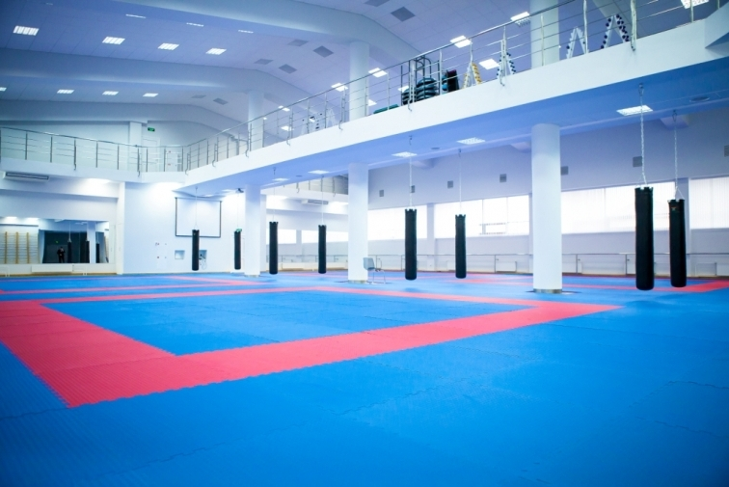

- ОРГАНИЗАЦИЯ ОБРАЗОВАТЕЛЬНОЙ ДЕЯТЕЛЬНОСТИ

ГАУ ДО ТО «ОСДЮСШ каратэ» ведёт физкультурно-спортивную деятельность по:
- Реализации дополнительных общеобразовательных программ:
- дополнительная общеразвивающая программа;
- дополнительная предпрофессиональная программа.
- Реализации программы спортивной подготовки.
Порядок перевода спортсмена с одной программы на другую устанавливается Учреждением самостоятельно.
Общеразвивающие и предпрофессиональные программы разрабатываются и утверждаются Учреждением самостоятельно. Предпрофессиональные программы разрабатываются в соответствии с федеральными государственными требованиями к минимуму содержания, структуре, условиям реализации дополнительных предпрофессиональных программ в области физической культуры и спорта и к срокам обучения по этим программам. Программы спортивной подготовки разрабатываются в соответствии с федеральными стандартами спортивной подготовки по избранному виду спорта.
Данные программы были разработаны ГАУ ДО ТО «ОСДЮСШ каратэ» в 2015 году с привлечением педагогического состава Института физической культуры Тюменского Государственного Университета. Непосредственое руководство по разработке данных программ осуществлялось кандидатом педагогических наук Дмитрием Николаевичем Макаридиным, а также заместителем директора по учебно-воспитательной работе ГАУ ДО ТО «ОСДЮСШ каратэ» Юрием Ивановичем Усенком.
В Учреждении комплектуются учебные группы постоянного и переменного состава.
Учебный год в Автономном учреждении начинается с 1 сентября.
Продолжительность одного учебного часа - 45 минут. Продолжительность одного учебно-тренировочного занятия не может превышать на этапах: спортивно-оздоровительном и начальной подготовки - 2 (двух), тренировочном - 3 (трех), совершенствования спортивного мастерства и высшего спортивного мастерства - 4 (четырех) академических часов.
Автономное учреждение имеет право взимать плату за оказываемые образовательные услуги в соответствии с Федеральным законом от 03.11.2006 № 174-ФЗ «Об автономных учреждениях», а также Федеральным законом от 29.12.2012 № 273-ФЗ «Об образовании в Российской Федерации», Постановлением Правительства РФ от 15.08.2013 № 706 «Об утверждении Правил оказания платных образовательных услуг».
Автономное учреждение вправе проводить подготовку по каратэ детей, подростков и молодежи, мужчин и женщин с ограниченными физическими возможностями.
Платные образовательные услуги предоставляются на основе договоров, заключенных с физическими лицами, в том числе родителями (законными представителями), представителями юридических и физических лиц. Тарифы на платные услуги устанавливаются Автономным учреждением самостоятельно в соответствии с действующим законодательством.
Режим работы Учреждения регламентируется Правилами внутреннего трудового распорядка и другими локальными актами, а также санитарно-гигиеническими нормами.
Автономное учреждение проводит работу с обучающимися в течение всего календарного года. В каникулярное время Учреждение может открывать в установленном порядке спортивно-оздоровительные лагеря, создавать различные объединения с постоянным и переменными составами обучающихся в лагерях (загородных или с дневным пребыванием), на своей базе, а также по месту жительства обучающихся.
Основной формой обучения являются тренировочные занятия, которые проводятся согласно расписанию. Расписание занятий утверждается администрацией Автономного учреждения по представлению тренеров, тренеров - преподавателей, с учетом возрастных особенностей обучающихся и установленных санитарно-гигиенических норм. Деятельность Учреждения осуществляется ежедневно, включая выходные дни.
На протяжении тренировочного процесса Автономное учреждение осуществляет воспитательную работу с обучающимися в соответствии с планом, утвержденным директором. Воспитательная деятельность направлена на обеспечение условий для личностного, профессионального и социального становления обучающихся. Управление воспитательной работой в Автономном учреждении осуществляет заместитель директора по учебно-воспитательной работе, непосредственное проведение - тренер, либо тренер-преподаватель.
Обучение по дополнительной общеразвивающей программе осуществляется на спортивно-оздоровительном этапе обучения. Период подготовки не ограничен.
Характеристика образовательного процесса:
На спортивно-оздоровительном этапе подготовки - всестороннее гармоничное развитие физических качеств; укрепление здоровья; отбор перспективных юных спортсменов для дальнейших занятий.
Порядок приема по дополнительной общеразвивающей программе:
- В Автономное учреждение принимаются дети и взрослые, желающие заниматься спортом и не имеющие медицинских противопоказаний, на основании письменного заявления физического лица, либо его законного представителя.
- Минимальный возраст зачисления детей – 4 года. Максимальный возраст обучающихся не ограничен.
- Комплектование групп осуществляется в соответствии с Положением о порядке комплектования учебных групп, об условиях перевода учащихся, об учебной нагрузке на этапах подготовки и о порядке формирования сборных команд по возрастам, утвержденном в Учреждении.
- Прием в Автономное учреждение и отчисление оформляется приказом директора.
Система оценок и промежуточной аттестации, формы и порядок ее проведения.
Автономное учреждение самостоятельно в выборе системы, форм, порядка и периодичности оценок обучающихся по дополнительной общеразвивающей программе. Формой промежуточной аттестации в Учреждении являются контрольно-переводные нормативы по общей физической подготовке, содержащиеся в программе.
По итогам аттестации осуществляется перевод на следующий этап обучения.
Образовательный процесс регламентируется учебными планами, графиками и расписанием занятий, утвержденными директором Автономного учреждения, Постановлением Правительства Российской Федерации от 28.10.2013 № 966 «О лицензировании образовательной деятельности».
Тренировочный процесс по дополнительной общеразвивающей программе в Учреждении ведется в соответствии с годовым учебным планом, рассчитанным в соответствии с федеральными государственными требованиями к минимуму содержания, структуре, условиям реализации дополнительной общеразвивающей программы и к срокам обучения данным программам, а также общеразвивающими программами, разрабатываемыми в Автономном учреждении самостоятельно.
Тренировочный процесс рассчитан на период не менее 36 недель занятий непосредственно в условиях Учреждения.
Тренировочный процесс осуществляется тренерами на основе методики тренировки, с использованием технических средств обучения, проведением восстановительных мероприятий, и строится на базе сочетания тренировочной и соревновательной деятельности.
Комплектование групп осуществляется в соответствии с Приказом Минспорта России от № 730 «Об утверждении федеральных государственных требований к минимуму содержания, структуре, условиям реализации дополнительных предпрофессиональных программ в области физической культуры и спорта и к срокам обучения по этим программам», а также в соответствии с Положением о порядке комплектования учебных групп, об условиях перевода учащихся, об учебной нагрузке на этапах подготовки и о порядке формирования сборных команд по возрастам, утвержденном в Автономном уУчреждении.
Основными формами осуществления общеразвивающей программы являются:
- групповые и индивидуальные тренировочные и теоретические занятия;
- участие в спортивных соревнованиях и мероприятиях;
- медико-восстановительные мероприятия;
- тестирование и контроль.
Обучение по дополнительной предпрофессиональной программе осуществляется в Учреждении с этапа начальной подготовки по тренировочный этап подготовки 3 года обучения. Периоды подготовки: на этапе начальной подготовки - 2 года, на тренировочном этапе подготовки - 3 года. Подготовка по дополнительной предпрофессиональной программе осуществляется до достижения лицом 18-летнего возраста. По решению директора допускается дальнейшее прохождение подготовки лиц старше 17 лет или с переводом обучающегося на спортивно-оздоровительный этап обучения.
Общими основаниями приема граждан на этап начальной подготовки и тренировочный этап являются результаты индивидуального отбора лиц в возрасте до 18 лет, имеющих необходимые для освоения образовательной программы способности.
Основные характеристики образовательного процесса:
На этапе начальной подготовки осуществляется формирование устойчивого интереса к занятиям спортом; формирование широкого круга двигательных умений и навыков; освоение основ техники по виду спорта, наличие опыта выступления на официальных спортивных соревнованиях по виду спорта.
На тренировочном этапе - формирование общей и специальной физической, техникотактической подготовки; стабильность демонстрации спортивных результатов на официальных спортивных соревнованиях; общая и специальная психологическая подготовка; укрепление здоровья.
Порядок приема обучающихся по дополнительной предпрофессиональной программе:
- на этап начальной подготовки по дополнительной предпрофессиональной программе зачисляются лица, не имеющие отклонений в здоровье (на основании медицинского заключения врачебно-физкультурного диспансера, медицинской справки), на условиях индивидуального отбора лиц, имеющих необходимые для освоения образовательной программы способности.
- на тренировочный этап подготовки зачисляются обучающиеся, прошедшие не менее одного года начальную подготовку, не имеющие отклонений в здоровье дети и подростки (на основании медицинского заключения врачебно-физкультурного диспансера), на конкурсной основе при условии выполнения ими требований по общефизической и специальной подготовке.
Комплектование групп осуществляется в соответствии с Приказом Минспорта России от 12.09.2013 № 730 «Об утверждении федеральных государственных требований к минимуму содержания, структуре, условиям реализации дополнительных предпрофессиональных программ в области физической культуры и спорта и к срокам обучения по этим программам», а также в соответствии с Положением о порядке комплектования учебных групп, об условиях перевода учащихся, об учебной нагрузке на этапах подготовки и о порядке формирования сборных команд по возрастам, утвержденном в ГАУ ДО ТО «ОСДЮСШ каратэ».
Прием в Учреждение и отчисление оформляется приказом директора.
Приём на обучение проводится на принципах равных условий приема для всех поступающих, за исключением лиц, которым в соответствии предоставлены особые права (преимущества) при приеме на обучение в соответствии с Положением о приёме обучающихся по дополнительной предпрофессиональной программе.

Система оценок и промежуточной аттестации, формы и порядок ее проведения.
ГАУ ДО ТО «ОСДЮСШ каратэ» самостоятельно устанавливает систему, формы, порядок и периодичность оценок обучающихся по дополнительной предпрофессиональной программе. Формой промежуточной аттестации в Автономном учреждении являются контрольно-переводные нормативы. По итогам аттестации осуществляется перевод на следующий этап обучения.
    - Образовательный процесс регламентируется учебными планами, графиками и расписанием занятий, утвержденными директором Автономного учреждения, Федеральным законом от 29.12.2012 № 273-ФЗ «Об образовании в Российской Федерации» (часть 3 статьи 28, часть 2 статьи 30); Приказом Минспорта России от 12.09.2013 № 731 «Об утверждении Порядка приема на обучение по дополнительным предпрофессиональным программам в областифизической культуры и спорта», Постановлением Правительства Российской Федерации от 28.10.2013 № 966 «О лицензировании образовательной деятельности».
Тренировочный процесс по дополнительной предпрофессиональной программе в Автономном учреждении ведется в соответствии с годовым учебным (тренировочным) планом, рассчитанным в соответствии с федеральными государственными требованиями к минимуму содержания, структуре, условиям реализации дополнительных предпрофессиональных программ и к срокам обучения по данным программам.
Тренировочный процесс осуществляются в соответствии с годовым тренировочным планом, рассчитанным на срок не менее 36 недель тренировочных занятий непосредственно в условиях Учреждения.
Тренировочный процесс осуществляется тренерами на основе методики тренировки, с использованием технических средств обучения, проведением восстановительных мероприятий, и строится на базе сочетания тренировочной и соревновательной деятельности. Комплектование групп осуществляется в соответствии с Приказом Минспорта России от 12.09.2013 № 730 «Об утверждении федеральных государственных требований к минимуму содержания, структуре, условиям реализации дополнительных предпрофессиональных программ в области физической культуры и спорта и к срокам обучения по этим программам», а также в соответствии с Положением о порядке комплектования учебных групп, об условиях перевода учащихся, об учебной нагрузке на этапах подготовки и о порядке формирования сборных команд по возрастам, утвержденном в Автономном учреждении.
По окончании обучения по дополнительной предпрофессиональной программе в области физической культуры и спорта обучающемуся (выпускнику) выдается документ, образец которого устанавливается Учреждением в соответствии с частью 15 статьи 60 Федерального закона от 29.12.2012 № 273-ФЗ «Об образовании в Российской Федерации».
Основными формами осуществления программы предпрофессиональной подготовки являются:
- групповые и индивидуальные тренировочные и теоретические занятия;
- тренировочные сборы;
- участие в спортивных соревнованиях и мероприятиях;
- медико-восстановительные мероприятия;
- тестирование и контроль.
Обучение по программе спортивной подготовки осуществляется в Автономном учреждении с тренировочного этапа по этап высшего спортивного мастерства. Продолжительность периода подготовки - от 5 лет и более.
Основные характеристики образовательного процесса:
Тренировочный этап - формирование общей и специальной физической, технико-тактической подготовки; стабильность демонстрации спортивных результатов на официальных спортивных соревнованиях; общая и специальная психологическая подготовка; укрепление здоровья.
Этап совершенствования спортивного мастерства - повышение функциональных возможностей организма спортсменов; совершенствование специальных физических качеств, технико-тактической и психологической подготовки; стабильность демонстрации высоких спортивных результатов на региональных и всероссийских официальных спортивных соревнованиях; поддержание высокого уровня спортивной мотивации; сохранение здоровья.
Этап высшего спортивного мастерства - достижение результатов уровня спортивных сборных команд Российской Федерации; повышение стабильности демонстрации высоких спортивных результатов во всероссийских и международных официальных соревнованиях.
Порядок приема обучающихся по программе спортивной подготовки устанавливается органами государственной власти Тюменской области, в соответствии с Федеральным законом от 04.12.2007 № 329-ФЗ «О физической культуре и спорте в Российской Федерации»:
- на тренировочные этапы, этапы совершенствования спортивного мастерства, а также этап высшего спортивного мастерства зачисляются лица, не имеющие отклонений в здоровье (на основании медицинского заключения врачебно-физкультурного диспансера), выполнившие требования Федеральных стандартов спортивной подготовки по каратэ, и в соответствии с Положением о порядке комплектования учебных групп, об условиях перевода учащихся, об учебной нагрузке на этапах подготовки и о порядке формирования сборных команд по возрастам, утвержденном в Учреждении;
- максимальный возраст спортсмена, обучающегося по программе спортивной подготовки не ограничивается, если его спортивные достижения стабильны и соответствуют данным этапа обучения.
Прием в ГАУ ДО ТО «ОСДЮСШ каратэ» и отчисление оформляется приказом директора.
Система оценок и промежуточной аттестации, формы и порядок ее проведения.
Учреждение самостоятельно устанавливает систему, формы, порядок и периодичность оценок обучающихся по программе спортивной подготовки. Формой промежуточной аттестации в Автономном учреждении являются контрольно-переводные нормативы по теоретической, общей и специальной физической, технической и тактической подготовке, а также результаты выступлений на соревнованиях. По итогам аттестации осуществляется перевод на следующий этап обучения.
Тренировочный процесс регламентируется тренировочными планами, графиками и расписанием занятий, утвержденными директором ГАУ ДО ТО «ОСДЮСШ каратэ», частями 1 и 2 статьи 32 Федерального закона от 04.12.2007 № 329-ФЗ «О физической культуре и спорте в Российской Федерации», программой спортивной подготовки.
Тренировочный процесс по программе спортивной подготовки в ведется в соответствии с годовым учебным (тренировочным) планом, рассчитанным в соответствии с федеральными стандартами спортивной подготовки по каратэ.
Тренировочный процесс осуществляется в соответствии с годовым тренировочным планом, рассчитанным на 46 недель тренировочных занятий непосредственно в условиях Учреждения и дополнительно 6 (шесть) недель - по индивидуальным планам лиц, проходящих спортивную подготовку, на период их активного отдыха.
Тренировочный процесс осуществляется тренерами на основе методики тренировки, с использованием технических средств обучения, проведением восстановительных мероприятий, и строится на базе сочетания тренировочной и соревновательной деятельности.
Спортсмены - инструкторы ГАУ ДО ТО «ОСДЮСШ каратэ» входят в составы учебных групп на основании разработанных в Автономном учреждении требований.
Комплектование групп тренировочного этапа, этапа совершенствования спортивного мастерства и высшего спортивного мастерства осуществляется согласно «Положению о порядке комплектования учебных групп», утвержденного в установленном порядке директором.
Основными формами осуществления программы спортивной подготовки являются:
- групповые и индивидуальные тренировочные и теоретические занятия;
- тренировочные сборы;
- участие в спортивных соревнованиях и мероприятиях;
- медико-восстановительные мероприятия;
- тестирование и контроль.
Общими основаниями для отчисления из Автономного учреждения независимо от вида программы являются:
- возникновение медицинских противопоказаний, несовместимых с продолжением занятий (по заключению врачебно-физкультурного диспансера);
- неосвоение обучающимся минимальным объема тренировочных нагрузок, утвержденных учебным планом;
- неоднократное и грубое нарушение дисциплины, общественного порядка, приводящее к дезорганизации образовательного процесса;
- в случае отсутствия обучающегося на занятиях без уважительной причины более одного календарного месяца, договор считается расторгнутым в одностороннем порядке и обучающийся подлежит отчислению;
- прекращение занятий по собственной инициативе.

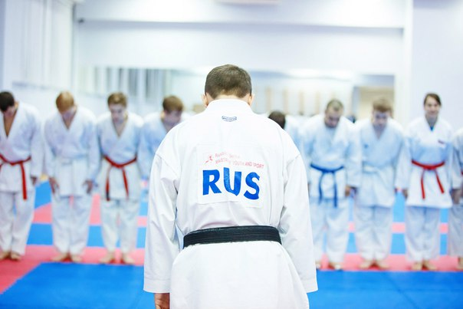

- ПЕДАГОГИЧЕСКИЙ СОСТАВ ГАУ ДО ТО «ОСДЮСШ КАРАТЭ»

В период с 2012 по 20145 гг. основной задачей ГАУ ДО ТО «ОСДЮСШ каратэ» в сфере организации работы тренерско состава, учитывая, что в штат сотрудников ГАУ ДОД ТО «ОСДЮСШ каратэ» наряду с опытными тренерами-преподавателями вошли молодые тренеры, имеющих небольшой стаж работы на данной должности, часть из которых совмещали тренерскую деятельность с собственными тренировками и выступлениями на соревнованиях в качестве спортсмена, стало приведение в соответствие данным должностям уровня квалификации каждого, обеспечение наличия документации, необходимой для работы в качестве тренера и выстраивание правовых взаимоотношений между учреждением и тренерами.
По итогам проведённой работы три тренера получили необходимое образование в сфере физической культуры и спорта, одному тренеру была присвоена Высшая квалификационная категория, четырём тренерам Первая квалификационная категория, а также четыре человека прошли необходимую аттестацию на соответствие занимаемой должности. Также, с каждым из них был заключён эффективный контракт.
Перечень сотрудников ГАУ ДО ТО «ОСДЮСШ каратэ» на 01.04.2017

№ | ФИО тренера | Тренерская категория | Образование | Дата прохождения повышения квалификации | Тема курсов по повышению квалификации | Стаж пед.работы
1 | Калашников Ю.Ю. | высшая категория | высшее физкультурное | 07-16.04.2014 г. | Совершенствование учебно-тренировочного процесса и спортивно-массовой работы в спортивной школе и учреждении спортивной направленности | 14л.5мес.
2 | Коряковцев А.М. | высшая категория | высшее | 30.10-07.11.2013 г. 10-12.12.2014 г. | Было подтверждение высшей категории. Теоретико-методические основы организации тренировочного процесса (72 ч.) Психолого-педагогическоек сопровождение вы образовательном процессе (16 ч.) | 31г.1мес.
3 | Калашников С.Н. | 1 категория | средннее проф.физкультурное | 23-31.03.2015 г. | Совершенствование учебно-тренировочного процесса и физкультурно-спортивной работы в учреждении спортивной направленности (72 ч.) | 3г.5мес.
4 | Шароян Г.А. | 1 категория | высшее | 23-31.03.2015 г. | Совершенствование учебно-тренировочного процесса и физкультурно-спортивной работы в учреждении спортивной направленности (72 ч.) | 2г.7мес.
5 | Галашова Л.В. | 1 категория | высшее | 23-31.03.2015 г. | Совершенствование учебно-тренировочного процесса и физкультурно-спортивной работы в учреждении спортивной направленности (72 ч.) | 3г.10мес.
6 | Антипин Е.В. | 1 категория | среднее проф.физкультурное | 23-31.03.2015 г. | Совершенствование учебно-тренировочного процесса и физкультурно-спортивной работы в учреждении спортивной направленности (72 ч.) | 17л.1мес.
7 | Сарасомова А.Р. | без категории | высшее+ср.проф.физкультурное |  |  | 3г.10мес.
8 | Лузин С.В. | без категории | среднее проф.физкультурное |  |  | 23г.5мес.
9 | Волкова Ю.В. | без категории | высшее |  |  | 9л.8мес.
10 | Абакумов Д.М. | без категории | высшее физкультурное |  |  | 5л.4мес.

Административные работники и специалисты
Тренерский состав
Тренер |  | 10
Спортсмен-инструктор |  | 6
Внешние совместители |  | 2
Внутренние совместители |  | 2
Квалификационная категория | Высшая категория | 2
 | 1 категория | 4
 | Соответствие занимаемой должности | 4
Образование | Высшее | 7
 | Неполное высшее | 1
 | Среднее специальное | 2
 | Без образования | 0
Возраст педагогических работников
До 30 лет |  | 6
30-40 лет |  | 2
40-55 лет |  | 2

Перечень спортсменов-инструкторов ГАУ ДО ТО «ОСДЮСШ каратэ»
№ | ФИО спортсмена-инструктора | Звание/разряд
1 | Сарасомова А.Р. | МС
2 | Иванов А.Л. | МС
3 | Бойко В.И. | КМС
4 | Калашников В.Н. | МС
5 | Иванов Д.Л. | КМС
6 | Козлов А.В. | КМС

Основной задачей в данном направлении деятельности ГАУ ДО ТО «ОСДЮСШ каратэ» является повышение уровня квалификации тренеров и компетенции тренеров. Для решения данной задачи было принято решение о привлечении более опытных тренеров Федерации каратэ Тюменской области, а также специалистов в области каратэ из других регионов к проведению методических и практических семинаров и мастер-классов.
Особенно важным на данном этапе является то, чтобы данные мероприятия проходили регулярно, раскрывая основные принципы подготовки спортсменов на ранних этапах подготовки, методику тренировочного процесса.
Таким образом, в 2016 году был разработан и реализован план проведения семинаров для тренеров

Календарный план проведения методических семинаров для тренеров ГАУ ДО ТО «ОСДЮСШ каратэ» на 2015г.

Месяц | Тема семинара | Ф.И.О. специалиста
Февраль | Основные особенности проведения разминки для учащихся младшего школьного возраста | Широкий Вячеслав Александрович (тренер МАОУ ДО ДЮСШ «Водник»
Февраль | Основные приоритеты в теоретической подготовке учащихся младшего школьного возраста | Широкий Вячеслав Александрович (тренер МАОУ ДО ДЮСШ «Водник»
Март | Особенности распределения физической нагрузки в зависимости от возраста учащихся | Дмитрий Николаевич Макаридин (тренер ГАУ ДО ТО «ОСДЮСШ каратэ», кандидат педагогических наук)
Март | Разбор элементов (стойки, удары, блоки), необходимых для изучения при сдаче на 10 и 9 кю (белый пояс) | Сергей Евгеньевич Крылов  (тренер МАУ ДЮЦ «Старт»)
Апрель | Изучение и разбор простых ката как элемент подготовки учащихся младшего школьного возраста. Особенности усвоения материала. | Александр Николаевич Маринов (член судейского комитета ФКР по ката, г. Новосибирск)
Сентябрь | Выстраивание тренировочного процесса в период предсоревновательной подготовки учащихся среднего и старшего школьного возраста | Юрий Юрьевич Калашников  (старший тренер ГАУ ДО ТО «ОСДЮСШ каратэ»)
Октябрь | Методика выстраивания тренировочного процесса, направленного на «растяжку» учащихся | Дмитрий Николаевич Макаридин (тренер ГАУ ДО ТО «ОСДЮСШ каратэ», кандидат педагогических наук)
Октябрь | Особенности выстраивания тренировочного процесса, направленного на воспитание дисциплины учащихся дошкольного и младшего школьного возраста | Юлия Васильевна Волкова  (тренер ГАУ ДО ТО «ОСДЮСШ каратэ»)
Ноябрь | Деятельность в направлении внетренировочной работы с учащимися, работа с родителями | Дмитрий Михайлович Абакумов  (тренер ГАУ ДО ТО «ОСДЮСШ каратэ»)
Ноябрь | Внедрение нового в тренировочный процесс | Людмила Валерьевна Галашова  (тренер ГАУ ДО ТО «ОСДЮСШ каратэ»)

Можно отметить положительное влияние данных мероприятий на деятельность тренерского состава. Подобные семинары дали возможность для более глубокого обсуждения по каждой из выбранных тем, а также других вопросов, возникавших в ходе проведения семинаров. Каждый из тренеров и мел возможность задать и обсудить вопрос на интересующую его тему, получить ответ, поделиться опытом в реализации тех или иных идей.
При этом, для контроля квалификации и компетентности тренеров, а также для мониторинга результативности данных семинаров, было принято решение о регулярном присутствии на тренировочных занятиях в период с февраля по ноябрь 2016 года комиссии в составе заместителя директора по учебно-воспитательной работе и старшего тренера школы.
Данный мониторинг включил в себя анализ ведения тренировочного процесса тренерами, при котором учитывается ряд показателей, характеризующих качественную составляющую работы: логика построения занятия, наличие дисциплины, контроль выполнения упражнений учащимися, соответствие наполнения занятия программе подготовки и т.д. На основе результатов, полученных в процессе проведения мониторинга, комиссия выявляет основные плюсы и минусы построения тренировочного процесса тренерами и обсуждает индивидуально с каждым тренером пути решения проблем, варианты улучшения работы, а также возможность передачи положительного опыта другим тренерам.

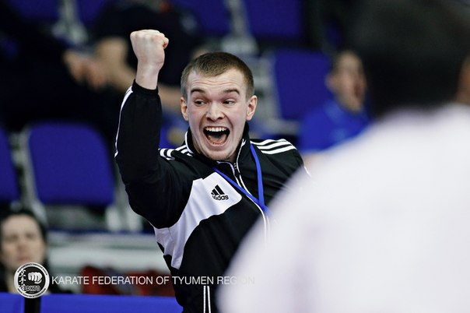

- ПОДГОТОВКА СПОРТИВНОГО РЕЗЕВА

Одной из важнейших составляющих деятельности ГАУ ДО ТО «ОСДЮСШ каратэ» является подготовка спортивного резерва. В рамках данной задачи учреждение ведёт деятельность по предоставлению услуги «каратэ» населению, как в рамках государственного задания, так и на платной основе.
Тренировки проводятся на базе спортивного комплекса «Партиком» (на правах аренды), который оборудован большим спортивным залом, специализированным для занятий каратэ, общей площадью 647 кв. м., имеется необходимое оборудование (татами, макивары, лапы для занятия каратэ), комфортабельные раздевалки. Также в комплексе имеется тренажёрный зал и бассейн, что позволяет по договорённости с арендаторами включать в тренировочный процесс занятия в них. Тренировочный процесс выстроен с учётом проведения восстановительных мероприятий.
По состоянию на 01 апреля 2017 года в школе числилось 318 учащихся от 4–х лет и старше, из которых:
- 141 человек занимается в спортивно-оздоровительных группах;
- 126 человека в группах начальной подготовки;
- 38 человек в учебно-тренировочных группах;
- 13 человек в группе спортивного совершенствования.
Для выполнения поставленных задач, деятельность школы ведётся в нескольких направлениях.
Во-первых, это организация самого тренировочного процесса. Тренировки проводятся в соответствии с расписанием, разработанным с учётом необходимых нормативно-правовых, методических и санитарных требований, а также с учётом наличия возможности для учащихся посещать занятий в максимально удобное для них время.

Расписание занятий ГАУ ДО ТО «ОСДЮСШ каратэ»:

№ п/п | Наименование группы | Количество учащихся | Возраст | Дни занятий | Время
Дмитрий Михайлович Абакумов (тренер с соответствием должности)
1 | СО-1 | 4 | 2001-2002 г.р. | пн., ср., пт | 09.00-10.30
2 | СО-1 | 29 | 2007-2008 г.р. | вт., чт., сб | 18.30-20.00
Альфина Рафаилевна Сарасомова (тренер с соответствием должности)
3 | НП-1 | 32 | 2006-2007 г.р. | вт., чт., сб | 18.30-20.00
Юрий Юрьевич Калашников (тренер Высшей категории)
4 | СО-3 | 11 | 1999-2001 г.р. | пн., ср., пт | 17.00-19.00
5 | Т-3 | 15 | 2001-2002 г.р. | вт., чт., сб | 10.00-12.00
6 | СС-3 | 7 | 1990-1998 г.р. | пн. - пт. | 19.00-21.00
Андрей Михайлович Коряковцев (тренер Высшей категории)
7 | Т-5 | 8 | 1998-2000 г.р. | пн. - пт. | 19.00-21.00
8 | СС-1 | 6 | 1999 г.р. | пн. - пт. | 19.00-21.00
Сергей Владимирович Лузин (тренер с соответствием должности)
9 | Т-2 | 7 | 2000-2001 г.р. | вт., чт., сб | 14.00-15.30
Сергей Николаевич Калашников (тренер Первой категории)
10 | НП-2 | 16 | 2003-2004 г.р. | пн., ср., пт | 16.00-17.30
Гасан Альбертович Шароян (тренер Первой категории)
11 | СО-2 | 21 | 2007-2008 г.р. | вт., чт., сб | 14.00-15.30
12 | НП-1 | 18 | 2005-2006 г.р. | пн., ср., пт | 09.00-10.30
13 | НП-1 | 18 | 2005-2006 г.р. | пн., ср., пт | 14.30-16.00
Евгений Владимирович Антипин (тренер Первой категории)
14 | Т-2 | 8 | 1999-2000 г.р. | вт., чт., пт., сб | 17.30-19.30
15 | НП-2 | 15 | 2006-2007 г.р. | вт., чт., сб | 16.00-17.30
Юлия Васильевна Волкова (тренер с соответствием должности)
16 | СО-2 | 13 | 2007-2008 г.р. | пн., ср., пт | 17.30-18.30
17 | СО-2 | 27 | 2007-2008 г.р. | пн., ср., пт | 18.40-20.10
Людмила Валерьевна Галашова (тренер Первой категории)
18 | СО-2 | 39 | 2009-2010 г.р. | пн., ср., пт | 18.40-19.40
19 | НП-1 | 12 | 2003-2006 г.р. | пн., ср., пт | 19.50-21.20
20 | НП-2 | 15 | 2003-2006 г.р. | пн., ср., пт | 17.00-18.30
Тренировочный процесс выстроен на основе трёх видов программ: «Общеразвивающая программа по каратэ», «Предпрофессиональная программа по каратэ» и «Программа предпрофессиональной подготовки».
Кроме непосредственно тренировочной нагрузки, со стороны Учреждения особое внимание уделяется воспитательной работе с учащимися. В 2016 году для реализации плана воспитательной работы тренерами ГАУ ДО ТО «ОСДЮСШ каратэ» был организован ряд мероприятий для учащихся и их родителей, направленных на воспитание юных каратистов, расширение их кругозора, привлечение родителей учащихся к тому, чем занимается их ребёнок.
Мероприятия, проведённые ГАУ ДО ТО «ОСДЮСШ каратэ», направленные на воспитательную деятельность:

№ п/п | Мероприятие | Дата | Место проведения
1 | Новый Туризм "Тропинка Чудес" - экологически-познавательная экскурсия, направленная на открытие творческого потенциала в человеке, через общение с Природой. Трёхчасовая активная познавательная экскурсия в Мир Природы, позволяет настроить коллектив на единый уровень восприятия и понимания окружающего пространства путём соединения в игровой форме человека и природы. | 09 октября 2016 г. | "Лесной Дом" (32 км старотобольского тракта)
2 | Выездной Планетарий  Особая атмосфера виртуальной реальности космоса.  Планетарий предоставляет уникальную возможность познакомиться с основами мироздания, увидеть звёздное небо, созвездия, небесные светила! | 31 октября 2015 г. | г. Тюмень, проезд Воронинские горки 101, корпус 101, корпус 2 (ГАУ ДО ТО «ОСДЮСШ каратэ»
3 | Посещение Тюменского Областного Краеведческого Музея имени И.Я.Словцова | 20 ноября 2015 г. | г. Тюмень, ул. Ленина 2.
4 | Совместное катание на коньках | 11 декабря 2015 г. | г. Тюмень, проезд Воронинские горки 101, корпус 101, корпус 1, ДС «Партиком»
5 | Совместная игра в ЛазерТаг | 05 января 2016 г. | ул. 2-я Луговая, 30  Лазертаг-арена «Лазерфорс»
6 | Проведение открытых тренировок для отцов учащихся, посвящённых празднику «23 февраля» | 19 февраля 2016 г. | ГАУ ДО ТО «ОСДЮСШ каратэ»
7 | Проведение открытых тренировок для мам учащихся, посвящённых празднику «8 марта» | 4 марта 2016 г. | ГАУ ДО ТО «ОСДЮСШ каратэ»
8 | Посещение Тюменского Драматического театра, спектакль «Бременские музыканты» | 3 апреля 2016 г. | г. Тюмень, ул. Республики 129

Таким образом, много времени уделяется воспитательной составляющей при подготовке учащихся. Немаловажную роль играет работа с родителями учащихся. Проведение периодически совместных тренировок детей и родителей позволяет повысить заинтересованность обоих в том, чем они занимаются. Это позволяет тренеру включать в процесс тренировки и воспитания учащихся их родителей.
При работе с учащимися более старшего возраста внимание уделяется вовлечению учащихся в деятельность щколы (суть работы в данном направлении состоит в том, чтобы максимально интегрировать учащихся в деятельность школы и Федерации). Уже с 14 лет каждый учащийся должен принимать участия в судейских семинарах, организуемых ФКТО, а при желании и участвовать в судействе соревнований, ребята привлекаются в деятельность связанную с организацией мероприятий, а также желающие привлекаются в помощь тренерам в их тренировочном процессе.
Таким образом, мы имеем возможность растить свои собственные кадры, которые через несколько лет смогут получить возможность работать в нашей же школе, получив при этом уже достаточный опыт.

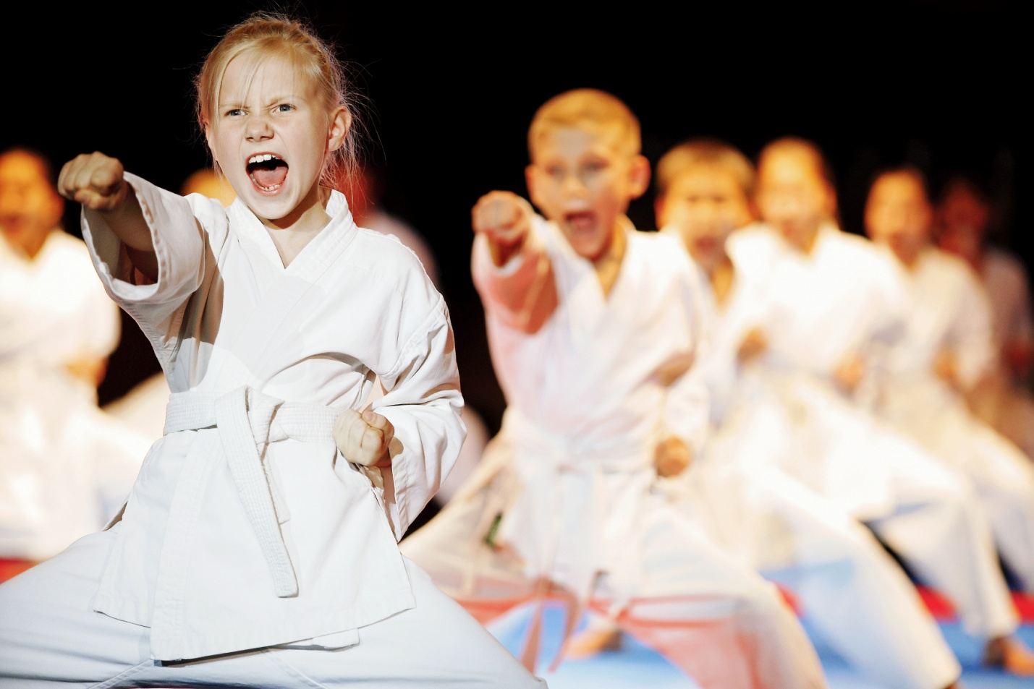

- СПОРТ ВЫСШИХ ДОСТИЖЕНИЙ

В рамках выполнения государственного задания Департамента по спорту и молодёжной политике Тюменской области в разрезе услуги «Комплектование и обеспечение участия сборных команд, ведущих спортсменов, тренеров, представителей и судей Тюменской области в официальных физкультурных, физкультурно-оздоровительных и спортивных мероприятиях по видам спорта» согласно списку сборной команды Тюменской области по каратэ, предоставленного Федерацией каратэ Тюменской области, сотрудниками ГАУ ДО ТО «ОСДЮСШ каратэ» организуются выезды спортсменов, тренеров и судей на официальные соревнования регионального, всероссийского и международного уровня.
В рамках работы «Обеспечение участия спортивных сборных команд в официальных спортивных мероприятиях» регионального уровня Учреждением было организовано участие сборной команды Тюменской области по каратэ в четыёх мероприятиях.
№ п/п | Наименование мероприятия | Количество участников
1 | Чемпионат Уральского Федерального Округа (г.Челябинск, 15.01.2016)  Данный турнир является одним из этапов отбора на Чемпионат России. По итогам соревнований спортсмены сборной команды ТО завоевали: первое место – 1, второе место – 2, третье место-3; | 7
2 | Первенство Уральского Федерального Округа среди юношей и девушек (г. Курган, 18.03.2016)  Соревнования являются отборочными к Первенству России.  По итогам турнира спортсмены сборной команды ТО завоевали: 6 первых, 5 вторых, 13 третьих мест. | 40
3 | Первенство Уральского Федерального Округа среди кадетов и юниоров (14-20 лет) (г. Екатеринбург, 15.10.2016)  По итогам соревнований сборная команда Тюменской области завоевала 6 золотых, 6 серебряных, 9 бронзовых медалей. | 27
4 | Кубок Амана (г. Новосибирск, 12 декабря)  Межрегиональный турнир, в котором принял участие один спортсмен школы, и занял 3 место | 1

При осуществлении работы «Обеспечение участия спортивных сборных команд в официальных спортивных мероприятиях» всероссийского уровня спортсмены сборной команды Тюменской области приняли участие в четырёх мероприятиях:

№ п/п | Наименование мероприятия | Количество участников
1 | Чемпионат России (г. Сочи, 02-07.03.2016)  По итогам соревнований сборная команда ТО завоевала бронзовую медаль в разделе «командное кумитэ». В индивидуальном разделе три представителя команды уступили в поединках за третье место. | 5
2 | Первенство России среди юношей и девушек (г. Липецк, 20-23.04.2016)  По итогам соревнований сборная команда Тюменской области завоевала две бронзовых медали. | 6
3 | ВС "Турнир на призы Чемпиона СССР Дмиртия Обухова"  Участие на турнире является этапом подготовки сборной команды Тюменской области к Первенству России по каратэ среди кадетов и юниоров (г. Пенза, 1-4.121.2016) | 27
4 | Первенство России по каратэ среди кадетов и юниоров (г. Пенза, 1-4.12.2016)  По итогам соревнований спортсмены сборной команды Тюменской области завоевали 2 серебряных и одну бронзовую медаль. Финалисты данных соревнований получили право принять участие в УТМ по подготовке молодёжной сборной России к Первенству Европы по каратэ. | 22

Присвоение разрядов и званий спортсменам сборной команды Тюменской области (в сравнении с 2014 г.)

Разряд/звание | 2014 | 2015-2016 (январь-март)
МС | 1 | 1
Кандидат в МС | 13 | 1
1 разряд | 3 | 5
2 разряд | 7 | 8
3 разряд | 12 | 9
1 юношеский разряд | 14 | 8
2 юношеский разряд | 3 | 4
3 юношеский разряд | 3 | 5

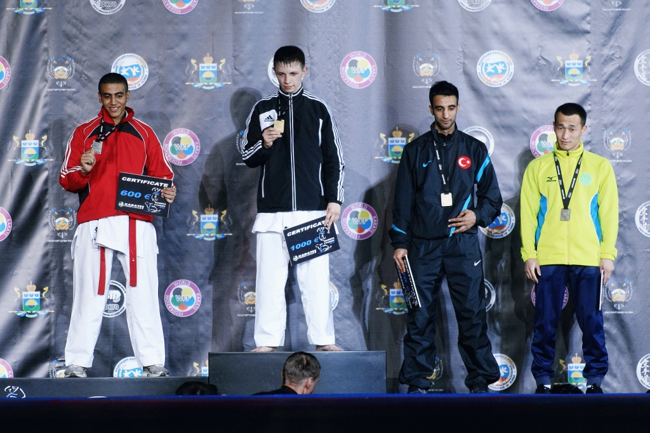

- ОРГАНИЗАЦИЯ МЕРОПРИЯТИЙ

В рамках работы «Организация и проведение официальных физкультурных (физкультурно-оздоровительных) мероприятий, региональный уровень 28 февраля 2016 г. состоялось «Первенство Тюменской области по каратэ». Соревнования проходили на базе ГАУ ДО ТО «ЦОП «Тюмень-дзюдо» (г. Тюмень, ул. В. Гнаровской 1), спортивный зал которого находится во всероссийском реестре объектов спорта, что является необходимым для проведения мероприятий подобного уровня. В соревнованиях приняло участие 141 чел. из городов Тюмени, Тобольска, Ялуторовска и Ханты-Мансийска. Наибольшее количество медалей у спортсменов из города Тюмени, второе общекомандное место завоевала команда Ханты-Мансийска, на третьем месте по количеству медалей оказались спортсмены из Тобольска.
25 декабря 2016 года Учреждение приняло участие в организации Ежегодного детского праздника «Спортивный Новый год». Данному мероприятию придаётся огромное значение как стороны школы, так и со стороны других представителей Федерации каратэ Тюменской области. Основная задача подобных соревнований – это создание мотивации к тренировкам учащихся младшего возраста, в том числе учащихся первого года бучения. Для многих из них этот турнир является первым в их жизни, поэтому большое внимание уделяется как качественной организации данного праздника, так приданию ему особой торжественности. Ежегодный детский праздник «Спортивный Новый год» состоит из нескольких блоков: во-первых, это соревнования по упрощённым правилам, во-вторых, торжественное «посвящение в юные каратисты» спортсменов второго года обучения и выше, а также развлекательная программа с участием Деда Мороза.
Подобный комплекс мероприятий позволяет решить ряд задач одновременно. Если спортивное соревнование позволяет выявить уровень подготовки спортсменов, то церемония посвящения в «юные каратисты» является одним из наиболее значимых стимулов для учащихся младшего возраста.
Также Учреждение регулярно занимается организацией мероприятий, связанных с аттестацией на пояса. Подобные мероприятия являются важным инструментом контроля качества подготовки спортсменов младшего возраста. Данные аттестации проводятся как индивидуально в группах, в присутствии специально сформированной аттестационной комиссии, так и в рамках «большой аттестации», организуемой совместно с Федерацией каратэ Тюменской области один раз в год, где одновременно принимают участие спортсмены из многих других клубов, школ, муниципалитетов.
С 01 июня по 02 декабря 2015 года на территории города Тюмени ГАУ ДО ТО «ОСДЮСШ каратэ» было реализовано комплексное мероприятие, направленное на популяризацию здорового образа жизни среди населения Тюменской области «Здравый смысл». Проект "Здравый смысл" - это комплексная программа популяризации и пропаганды здорового образа жизни в Тюмени и Тюменской области, которая реализуется уже второй год. Успешная реализация данного проекта в прошедшие году позволила привлечь ещё большую аудиторию по сравнению с прошлым годом, а также вывести данный проект в другие регионы включала в себя проведение с 1 июня 2016 г. по 31 августа 2016 г. на территории городов Тюмени, Тобольска, Ишима, Ялуторовска и Заводоуковска областного физкультурного мероприятия «Здравый смысл». Проект "Здравый смысл" - это областное физкультурное мероприятие, направленное на популяризацию и пропаганду здорового образа жизни в Тюмени и Тюменской области, которая реализуется уже второй год.
В 2016 году данная программа состояла из 3-х проектов: «Общие тренировки», Экстремальный забег «Стальной характер» и проект «Турник в каждый двор».

Проект «Общие тренировки»
Все желающие. В рамках проекта в 5-ти городах Тюменской области (Тюмень, Тобльск, Ишим, Заводоуковск, Ялуторовск), на 7-и площадках, 3 раза в неделю были организованы бесплатные тренировки для всех желающих. Семь спортивных направлений, за каждым из них закреплен тренер-инструктор, обеспечивающий тренировочный процесс. Любой желающий мог принять участие и выбрать себе одну из площадок:
- кроссфит – функциональный тренинг
- бокс
- фитнес
- workout
- футбол
- волейбол
- массовые пробежки
На каждой тренировке велась работа профессионального ведущего и диджея. Участие в проекте "Общие тренировки» носят добровольный характер и является бесплатным. По итогам сезона было проведено 176 тренировок, общее количество посещений составило 12 тысяч.
Экстремальный забег «Стальной характер»
Проект «Стальной характер» - это экстремальная полоса препятствий, являющаяся новой формой увлекательного и активного отдыха, граничащего с экстримом. Данный проект доступен разным людям: спортивным и неспортивным, рискованным и осторожным, уверенным в себе и тем, кто только учится им быть. Проект "Стальной характер" не является соревнованием, победители и призеры по завершению не определяются. Все участники получают именные сертификаты об участии в забеге.
В 2016 году забег проходил в двух городах Тюменской области.
9 июля в городе Тюмени на территории ГАУ ТО "ЦСО "Воронинские горки" состоялся первый из двух забегов. Количество участников забега: 2700.
6 августа в первые в городе Тобольске на территории туристического комплекса «Абалак» прошёл второй забег в рамках проекта 2016 г. Общее количество участников составило порядка 1000 чел.
Проект «Турник в каждый двор»
Проект направлен на улучшение спортивной инфраструктуры, для занятия физической культурой в условиях городской среды. Установка турниковых комплексов осуществляется в рамках действующего законодательства за счет средств областного бюджета, выделенных в соответствии с государственным заданием. После установки турниковые комплексы проекта «Турник в каждый двор» подлежат передаче структурным подразделениям местных органов власти, на территории которых установлены.
В 2016 году было установлено 5 турниковых комплексов в пяти городах Тюменской области (Тюмень, Тобольск, Ишим, Ялуторовск и Заводоуковск). Общая площадь одного из комплексов составила 520 м², площадь остальных составила 180 м².
Активно в рамках данной программы велась работа и в сети интернет. Были созданы специальные аккаунты «Здравый смысл» в различных социальных сетях, создан

сайт проекта «Стальной характер». По итогам деятельности по охвату аудитории в сети в рамках программы «Здравый смысл» были достигнуты следующие результаты:
Количество подписчиков: 53263;
Количество лайков 121069;
Репосты: 4149;
Комментарии: 7840;
Публикации: 2378;
Охват: 836 382 чел.

Необходимо отметить, что в сравнении с данными прошлого года можно говорить об увеличении с каждым годом количества населения, вовлекаемого в участие в проекте, при занятия ЗОЖ, как на территории Тюменской области, так и на территории других регионов РФ.

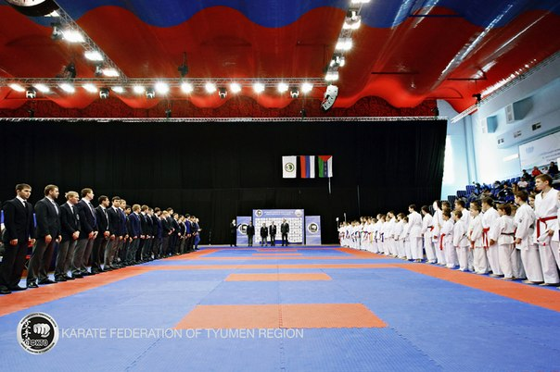

- ВЫВОДЫ

Общий анализ ГАУ ДО ТО «ОСДЮСШ каратэ» показал, что Учреждение проводит деятельность в соответствии с уставными целями и задачами, реализуя при этом программы дополнительного образования на основании имеющейся Лицензии.
В рамках проведения данного самообследования, Учреждением было проведено специальное анкетирование учащихся и их родителей с целью получения информации, необходимой для более полноценного анализа деятельности школы и определения приоритетов деятельности.
В данную анкету были включены следующие вопросы:
№ п/п | Вопросы | Варианты ответов
 |  | Полностью удовлетворены | Скорее удовлетворены | Скорее не удовлетворены | Совершенно не удовлетворен
1 | Как вы оцениваете компетенцию тренера вашей группы | 60% | 29% | 9% | 2%
2 | Как вы оцениваете качество организации тренировочного процесса | 57% | 31% | 9% | 93%
3 | Как вы оцениваете наличие взаимодействия тренера с учащимися вне тренировочного процесса | 51% | 18% | 23% | 8%

№ п/п | Вопросы | Варианты ответов
 |  | Полностью удовлетворены | Скорее удовлетворены | Скорее не удовлетворены | Совершенно не удовлетворен
4 | Как вы оцениваете уровень коммуникации тренера с родителями учащихся | 48% | 26% | 21% | 5%
5 | Как вы оцениваете уровень достижения спортивных результатов вашим ребёнком | 51% | 30% | 15% | 4%
6 | Как вы оцениваете уровень достижения спортивных результатов группой, в которой занимается ваш ребёнок | 42% | 47% | 8% | 3%
7 | Как вы оцениваете уровень достижения спортивных результатов спортсменами Учреждения в общем | 52% | 38% | 6% | 4%
8 | Как вы оцениваете работу Учреждения в направления освещения мероприятий (организации и выездов на соревнования, внутренних мероприятий, спортивных сборов и т.д.) | 73% | 24% | 2% | 1%
9 | Как вы оцениваете доброжелательность и вежливость других сотрудников Учреждения | 69% | 26% | 3% | 2%
10 | Как вы оцениваете материально-техническое обеспечение учреждения? | 85% | 12% | 3% | -
11 | Как вы оцениваете удобство расположения места занятий | 21% | 18% | 44% | 17%

Используя полученные результаты самообследования, мы пришли к выводам о необходимости выбора определённых направлений деятельности ГАУ ДО ТО «ОСДЮСШ каратэ», которым необходимо уделить повышенное внимание в дальнейшем.
Приоритетные направления деятельности ГАУ ДО ТО «ОСДЮСШ каратэ» на 2016год:
- Продолжить проведение регулярных семинаров для тренеров Учреждения.
- Разработка более качественной системы мотивации для тренеров.
- Проведение регулярных мероприятий по контролю уровня подготовки спортсменов в течение года.
- Проведение и участие спортсменов старшего возраста в совместных УТМ с представителями других регионов.
- Поиск помещений в различных районах города для набора новых групп учащихся.
- Улучшение технического обеспечения деятельности Учреждения (внедрение новых технологий в различные аспекты деятельности).

Показатели деятельности
№ п/п | Показатели | Единица измерения | Итог
1. | Образовательная деятельность
1.1 | Общая численность учащихся, в том числе: | человек | 308
1.1.1 | Детей дошкольного возраста (3-6 лет) | человек | 20
1.1.2 | Детей младшего школьного возраста (7-10 лет) | человек | 170
1.1.3 | Детей среднего школьного возраста (11-14 лет) | человек | 82
1.1.4 | Детей старшего школьного возраста (15-17 лет) | человек | 36
1.2 | Численность учащихся, обучающихся по образовательным программам по договорам об оказании платных образовательных услуг | человек | 142
1.3 | Численность/удельный вес численности учащихся, занимающихся в 2-х и более объединениях (кружках, секциях, клубах), в общей численности учащихся | человек/% | 0
1.4 | Численность/удельный вес численности учащихся с применением дистанционных образовательных технологий, электронного обучения, в общей численности учащихся | человек/% | 0
1.5 | Численность/удельный вес численности учащихся по образовательным программам для детей с выдающимися способностями, в общей численности учащихся | человек/% | 0
1.6 | Численность/удельный вес численности учащихся по образовательным программам, направленным на работу с детьми с особыми потребностями в образовании, в общей численности учащихся, в том числе: | человек/% | 0
1.6.1 | Учащиеся с ограниченными возможностями здоровья | человек/% | 1
1.6.2 | Дети-сироты, дети, оставшиеся без попечения родителей | человек/% | 2
1.6.3 | Дети-мигранты | человек/% | 0
1.6.4 | Дети, попавшие в трудную жизненную ситуацию | человек/% | 0
1.7 | Численность/удельный вес численности учащихся, занимающихся учебно-исследовательской, проектной деятельностью, в общей численности учащихся | человек/% | 0
1.8 | Численность/удельный вес численности учащихся, принявших участие в массовых мероприятиях (конкурсы, соревнования, фестивали, конференции), в общей численности учащихся, в том числе: | человек/%
1.8.1 | На муниципальном уровне | человек/% | 227 / 74%
1.8.2 | На региональном уровне | человек/% | 44 / 14,3%
1.8.3 | На межрегиональном уровне | человек/% | 29 / 9,4%
1.8.4 | На федеральном уровне | человек/% | 22 / 7,1%
1.8.5 | На международном уровне | человек/%
1.9 | Численность/удельный вес численности учащихся-победителей и призеров массовых мероприятий (конкурсы, соревнования, фестивали, конференции), в общей численности учащихся, в том числе: | человек/%
1.9.1 | На муниципальном уровне | человек/% | 117 / 38%
1.9.2 | На региональном уровне | человек/% | 42 / 13,6%
1.9.3 | На межрегиональном уровне | человек/% | 18 / 5,8%
1.9.4 | На федеральном уровне | человек/% | 17 / 5,5%
1.9.5 | На международном уровне | человек/% | 2/1%
1.10 | Численность/удельный вес численности учащихся, участвующих в образовательных и социальных проектах, в общей численности учащихся, в том числе: | человек/% | 0
1.10.1 | Муниципального уровня | человек/% | 0
1.10.2 | Регионального уровня | человек/% | 0
1.10.3 | Межрегионального уровня | человек/% | 0
1.10.4 | Федерального уровня | человек/% | 0
1.10.5 | Международного уровня | человек/% | 0
1.11 | Количество массовых мероприятий, проведенных образовательной организацией, в том числе: | единиц | 4
1.11.1 | На муниципальном уровне | единиц
1.11.2 | На региональном уровне | единиц | 4
1.11.3 | На межрегиональном уровне | единиц
1.11.4 | На федеральном уровне | единиц
1.11.5 | На международном уровне | единиц
1.12 | Общая численность педагогических работников | человек | 10
1.13 | Численность/удельный вес численности педагогических работников, имеющих высшее образование, в общей численности педагогических работников | человек/% | 7 / 70%
1.14 | Численность/удельный вес численности педагогических работников, имеющих высшее образование педагогической направленности (профиля), в общей численности педагогических работников | человек/% | 2 / 20%
1.15 | Численность/удельный вес численности педагогических работников, имеющих среднее профессиональное образование, в общей численности педагогических работников | человек/% | 3 / 30%
1.16 | Численность/удельный вес численности педагогических работников, имеющих среднее профессиональное образование педагогической направленности (профиля), в общей численности педагогических работников | человек/% | 3 / 30%
1.17 | Численность/удельный вес численности педагогических работников, которым по результатам аттестации присвоена квалификационная категория в общей численности педагогических работников, в том числе: | человек/% | 4 / 40%
1.17.1 | Высшая | человек/% | 0
1.17.2 | Первая | человек/% | 4 / 40%
1.18 | Численность/удельный вес численности педагогических работников в общей численности педагогических работников, педагогический стаж работы которых составляет: | человек/%
1.18.1 | До 5 лет | человек/% | 3 / 30%
1.18.2 | Свыше 30 лет | человек/% | 1 / 10%
1.19 | Численность/удельный вес численности педагогических работников в общей численности педагогических работников в возрасте до 30 лет | человек/% | 3 / 30%
1.20 | Численность/удельный вес численности педагогических работников в общей численности педагогических работников в возрасте от 55 лет | человек/% | 0
1.21 | Численность/удельный вес численности педагогических и административно-хозяйственных работников, прошедших за последние 5 лет повышение квалификации/профессиональную переподготовку по профилю педагогической деятельности или иной осуществляемой в образовательной организации деятельности, в общей численности педагогических и административно-хозяйственных работников | человек/% | 6 / 26%
1.22 | Численность/удельный вес численности специалистов, обеспечивающих методическую деятельность образовательной организации, в общей численности сотрудников образовательной организации | человек/% | 1 / 4,3%
1.23 | Количество публикаций, подготовленных педагогическими работниками образовательной организации: |  | 0
1.23.1 | За 3 года | единиц | 0
1.23.2 | За отчетный период | единиц | 0
1.24 | Наличие в организации дополнительного образования системы психолого-педагогической поддержки одаренных детей, иных групп детей, требующих повышенного педагогического внимания | да/нет | 0
2. | Инфраструктура
2.1 | Количество компьютеров в расчете на одного учащегося | единиц | 0
2.2 | Количество помещений для осуществления образовательной деятельности, в том числе: | единиц | 2
2.2.1 | Учебный класс | единиц | 0
2.2.2 | Лаборатория | единиц | 0
2.2.3 | Мастерская | единиц | 0
2.2.4 | Танцевальный класс | единиц | 0
2.2.5 | Спортивный зал | единиц | 2
2.2.6 | Бассейн | единиц | 0
2.3 | Количество помещений для организации досуговой деятельности учащихся, в том числе: | единиц | 0
2.3.1 | Актовый зал | единиц | 0
2.3.2 | Концертный зал | единиц | 0
2.3.3 | Игровое помещение | единиц | 0
2.4 | Наличие загородных оздоровительных лагерей, баз отдыха | да/нет | 0
2.5 | Наличие в образовательной организации системы электронного документооборота | да/нет | 0
2.6 | Наличие читального зала библиотеки, в том числе: | да/нет | 0
2.6.1 | С обеспечением возможности работы на стационарных компьютерах или использования переносных компьютеров | да/нет | 0
2.6.2 | С медиатекой | да/нет | 0
2.6.3 | Оснащенного средствами сканирования и распознавания текстов | да/нет | 0
2.6.4 | С выходом в Интернет с компьютеров, расположенных в помещении библиотеки | да/нет | 0
2.6.5 | С контролируемой распечаткой бумажных материалов | да/нет | 0
2.7 | Численность/удельный вес численности учащихся, которым обеспечена возможность пользоваться широкополосным Интернетом (не менее 2 Мб/с), в общей численности учащихся | человек/% | 0

